Postignuća Srednje škole Zabok u školskoj godini 2019./2020.
Ova školska godina je po svemu specifična, drugačija od svih drugih do sada. Mnoga županijska natjecanja nisu završena, a neće biti održana ni državna natjecanja. Međutim i u ovakvoj situaciji postigli smo mnoge rezultate kojima se mogu ponositi učenici, njihovi nastavnici, roditelji i svi ostali dionici. Na raznim natjecanja sudjelovalo je 106 učenika (16% od ukopnog broja učenika). Napominjem da mnoga sportska natjecanja nisu održana, a na njima bi sudjelovalo vjerojatno još 80-ak učenika.
Evo i najzapaženijih rezultata koje smo postigli ove školske godine:
- međunarodno natjecanje učenika ugostiteljskih škola srednje Europe "Bratislava 2019."
- Tin Škreblin-Batina i Matea Žigante, 3.UA razred, disciplina: Postavljanje svečanog stola, 2. MJESTO, mentor: Stjean Gmajnički,
- Marijana Županić i Lovro Knapić, 4.THK, disciplina: Flabiranje, 2. MJESTO, mentori: Stjepan Gmajnički i Ivan Đurkin-Benkotić,
- Tin Škreblin-Batina i Mateja Žigante, 3.Ua razred, disciplina: Posluživanje svečanog objeda, 3. MJESTO, mentor: Stjepan Gmajnički,
- Marijana Županić i Lovro Knapić, 4.THK, disciplina: Priprema svečanog objeda od 4 slijeda, 3. MJESTO, mentor: Ivan Đurkin-Benkotić,

- intrenacionalno natjecanje u slastičarstvu "Interslast"
- Ivona Vukić, 4.THK, disciplina: Medenjak s čokoladom, 2. MJESTO, mentorica: Verica Komin

- županijska natjecanja
- Josip Vrhovec, 4.THK, francuski jezik, 1. MJESTO, mentorica: Tihana Hrastinski Borčić,
- Magdalena Kušan, 4.HT, talijanski jezik, 1. MJESTO, mentorica: Vlatka Benko,
- Larisa Finger, 3.HT, talijanski jezik, 2. MJESTO, mentorica: Vlatka Benko,
- Larisa Finger, 3.HT, njemački jezik, 1. MJESTO, mentorica: Ljubica Savić,
- Barbara Cajnko, 2.THK, njemački jezik, 3. MJESTO, mentorica: Kristina Kovačec,

- međužupanijska strukovna natjecanja WorldSkills Croatia
- Magdalena Kušan, 4.HT, disciplina: Poslovanje turističke agencije, 1. MJESTO, mentori: Ivan Petek i Irena Bilić,
- Marta Šešerko, 4.HT, disciplina: Recepcijsko poslovanje, 1. MJESTO, mentrori: Ivan Petek i Irena Bilić,
- Petra Ivanjek, 4.THK, disciplina: Ugostiteljsko posluživanje, 2. MJESTO, mentorica: Reneta Tršinski,
- Manuela Kolar, 4.THK, disciplina: Slastičarstvo, 2. MJESTO, mentor: Tomislav Vranić,
- Marijana Županić, 4.THK, disciplina: Kuharstvo, 3. MJESTO, mentror: Tomislav Vranić,

- LIDRANO
- Viktoria Ptiček, 2.Ea, pohvaljen rad, mentorica: Dubravka Krznar,
- Viktorija Dugorepec, 3. Eb, pohvaljen literarni rad, mentorica: Dubravka Krznar
- Lucija Glavač, 3. Eb, pohvaljen literarni rad, mentorica: Dubravka Krznar
- Matija Stuhne, 4.Eb, pohvaljena izvedba, mentorica: Ingrid Lončar
- športska natjecanja
- Nogomet djevojke, 3. MJESTO, mentor: Drago Bartolić,
- Nogomet mladići, 3. MJESTO, mentor: Drago Bartolić,
- Cross djevojke: Monika Leljak (1.HTK), Nives Bezuh (2.HT), Tena Stepić (1.Eb), Mateja Radovanić (4.K), 1. MJESTO, mentor: Mislav Crnković,
- Cross mladići: Karlo Gregurić (4.Eb), Kristijan Vragović (4.THK), Jurica Šostar (4.Eb), Luka Habajec (1.HT), 1. MJESTO, mentor: Mislav Crnković.

Učenici i njihovi nastavnici sudjelovali su i u nizu drugih manifestacija.
- Početkom rujna, (6.09.2019. god.) za slovenske i hrvatske novinare održena je prezentacija izrade Zagorkih štruklja za potrebe projektnih aktivnosti EU projekta Uživam tradicijo iz Programa Interreg V-A Slovenija-Hrvatska 2014-2020. Prezentaciju su odradile Manuela Kolar, Lovro Knapić, Štefanija Tušek, Karolina Valentić iz 4.THK razreda te Meiden Ovčarić, Sara Pešec i Petra Fiket iz 3.THK uz mentorice Renatu Tršinski i Branku Kralj.
- Domjenake za 100 osoba, sudionika međunarodnog kongresa informatičara Testivala, 12. i 13. rujna 2019. pripremali su učenici 4.THK i 2.THK, uz mentoriranje: Renate Tršinski, Ivana Đurkina Benkotića, Ivana Peteka, Tomislava Vranića i Branke Kralj
- Prezentirani su gastronomski spacijaliteti talijanske, engleske, njemačke i francuske kuhinje, a u povodu Europskog dana jezika 26. rujna - pripremali su učenici 2.THK razreda uz mentorstvo I. Đurkina Benkotića
- na "Palačinka kupu" u Sisku našu školu su zastupali Matea Ozimec i Antonela Potočki, sa mentorima Renatom Tršinski i Tomislavom Vranićem
- Dane kruha obilježili su učenici 1.THK razreda s mentorima Ivanom Petekom i Tomislavom Vranićem
- Domijenak povodom manifestacije Dana K.Š.Gjalskog odradili su učenici 2.UA i 2.UB uz mentoriranje Stjepana Gmajničkog i Ivana Đurkina Benkotića.
- Dana 5. studenog u SŠ Zabok održan je Stručno metodički praktikum i Međužupanijsko vijeće nastavnika ugostiteljsko turističke struke za cca 40 nastavnika iz cijele RH - organizatori su bili Branka Kralj i Ivan Petek, a tom su prilikom učenici 2.UB razreda s mentorom I.Đ. Benkotićem predstavili rezultate projekta Uživam tradicijo.
- Dana 6. prosinca 2019. ravnateljica Draženka Jurec dipl. ped. potpisala je ugovor o dodjeli bespovratnih sredstava sa Markom Pavićem, ministrom MRRFEU, za potrebe infrastrukturnog zahvata na zgradi Škole.
- Za poslovne anđele - mentore poduzetnicima (iz zemalja jugo-istočne Europe) za ured WBAF odradili smo kompletnu uslugu cateringa od 22. - 24. siječnja 2020. u Dvorcu Bračak, uz mentorstvo Renate Tršinski, Tomislava Vranića, Ivana Đ. Benkotića, Borisa Markovića, Stjepana Gmajničkog i Ivana Peteka, a sudjelovali su svi učenici ugostiteljske struke.
- Domijenak za Udrugu veterana SPDR Barune 11. veljače odradili su učenici 2.UA i 2.UB uz mentoriranje Stjepana Gmajničkog i Ivana Đurkina Benkotića
- Odrađena je specijalistička radionica izrade macaronsa za učenike 4.THK razreda uz gošću prezentaroricu slastičarku gđu. Ivu Lež.
- Odrađena je spcijalistička radionica za učenike 2.THK i 4.THK uz gosta prezentatora Matiju Jagića, mladog šefa, našeg bivšeg učenika, na temu Tradicionalna zagorska gastronomija ususret novim tehnologijama.
- Bili smo podrška HOK ŽK Krapina te smo u prostorima ugostiteljskog kabineta bili domaćini kandidatima za majstorske ispite kuhara i konobara 20. rujna 2029. i 31. siječnja 2020. godine, a pomagači majstorima bili su učenici 4.THK razreda
- Učenici 3.THK i 3.HTT, sa svojim mentorima Brankicom Cvetko, Brankom Kralj i Ivanom Petekom te ravnateljicom Draženkom Jurec, posjetili su Hrvastki sabor, Europski dom te Hotel Palace i Hotel Sheraton Zagreb dana 21.siječnja 2020.
- Naši učenici završnih razreda (4.THK, 4.HTT, 4.EA, 4EB i 3.UA) sudjelovali su na Danima poslova u turizmu 22. siječnja 2020, gdje je naša ravnateljica Draženka Jurec, dipl. ped., održala prezentaciju o Regionalnom centru kompetentnosti u turizmu i ugostiteljstvu Zabok.
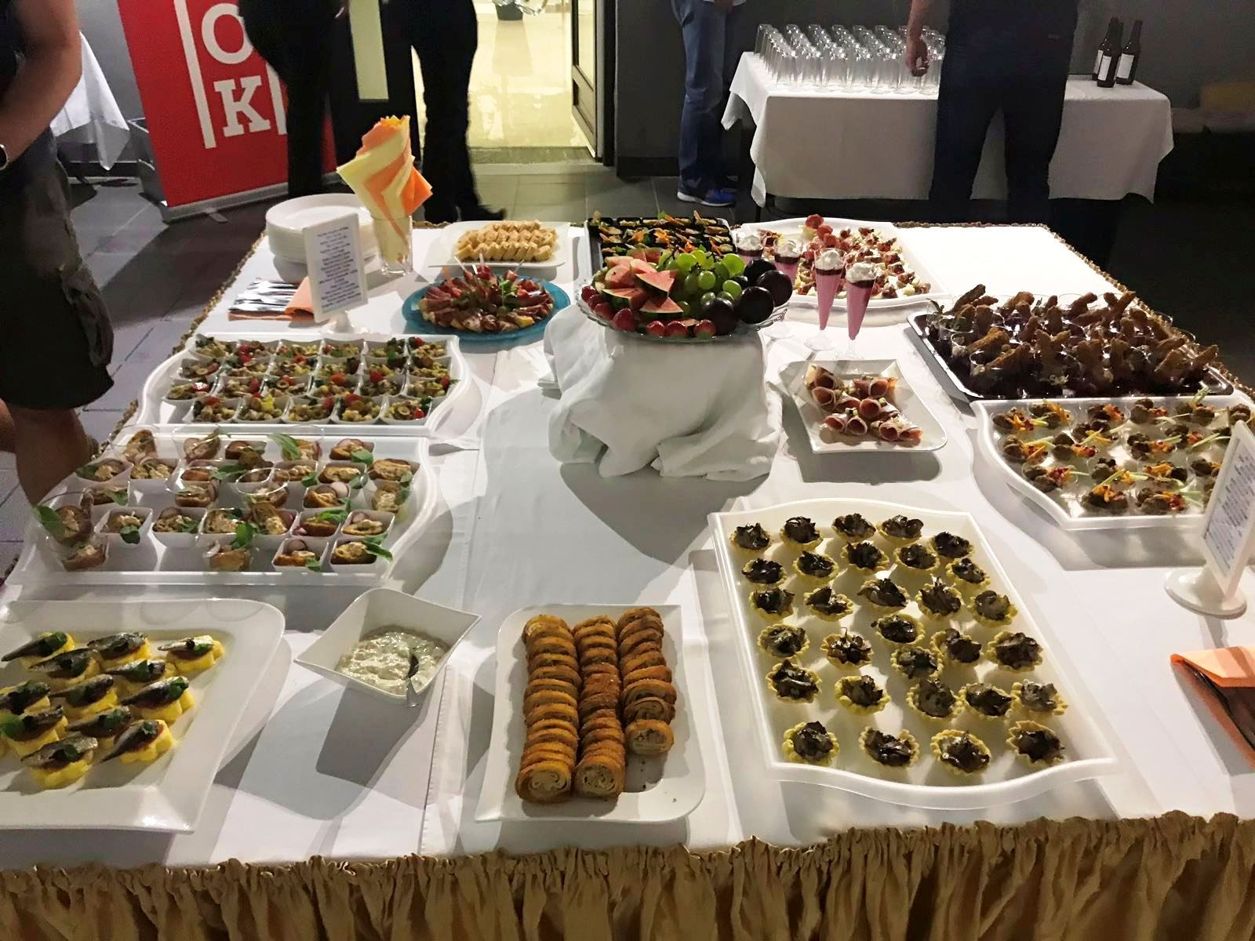
Gastronomska izložba za goste Testivala u rujnu.
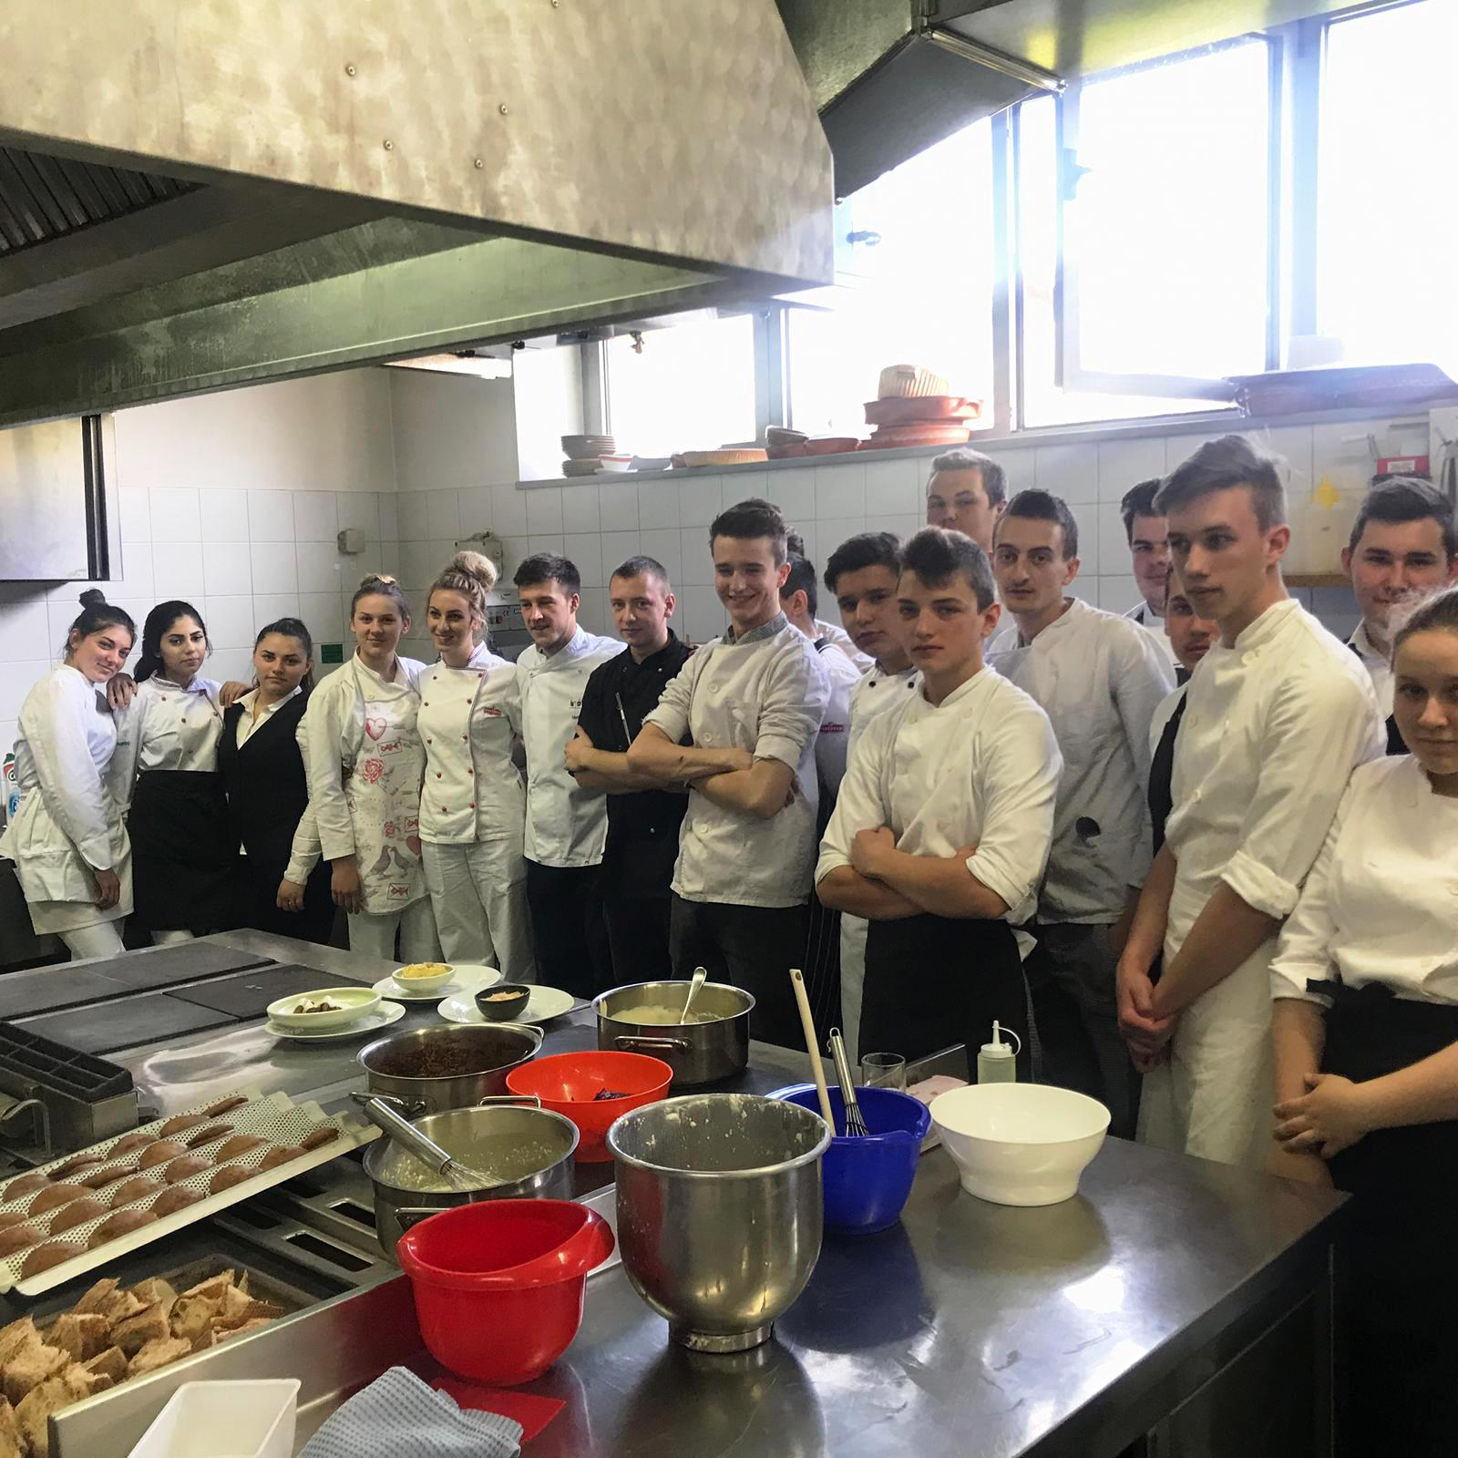
Najperspektivniji mladi šef Matija Jagić u RH, vodi gastronomske radionice za naše sadašnje učenike
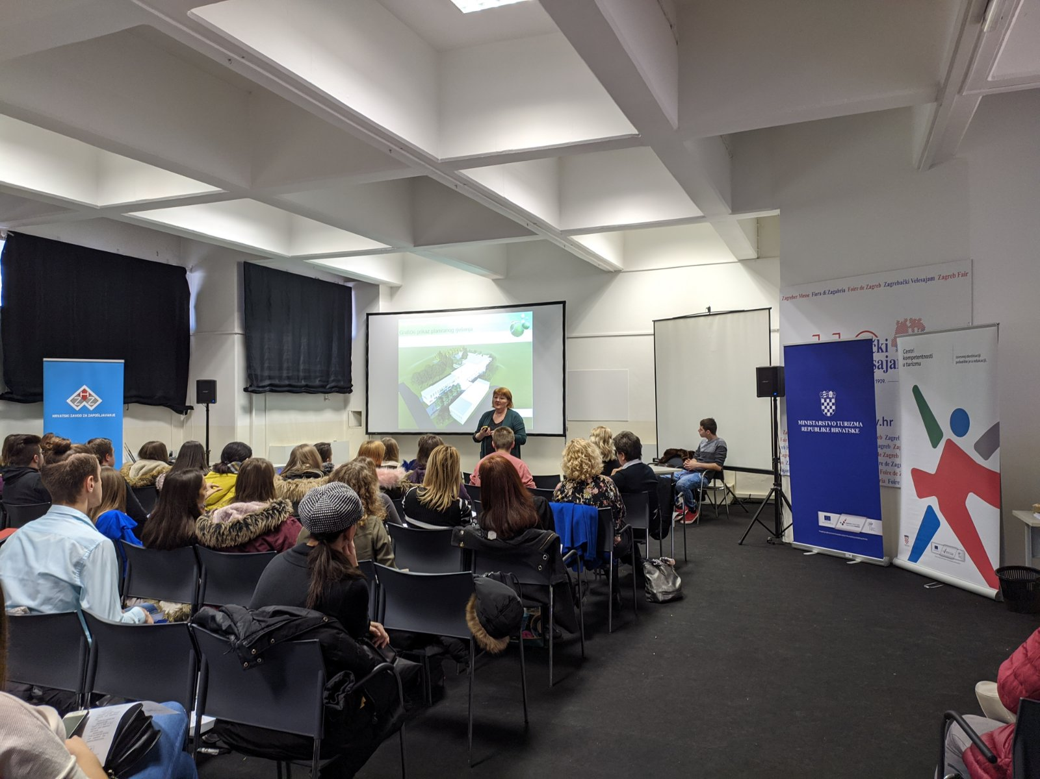

Prezentacija RCKTU Zabok na Zagrebačkom velesajmu
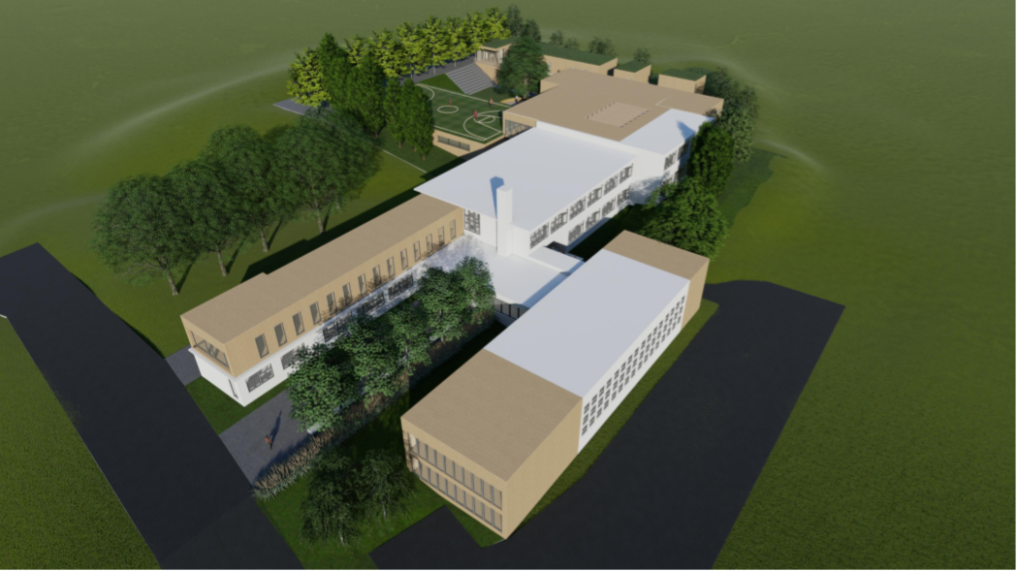
Regionalni centar komepetentnosti u turiszmu i ugostiteljstvu Zabok
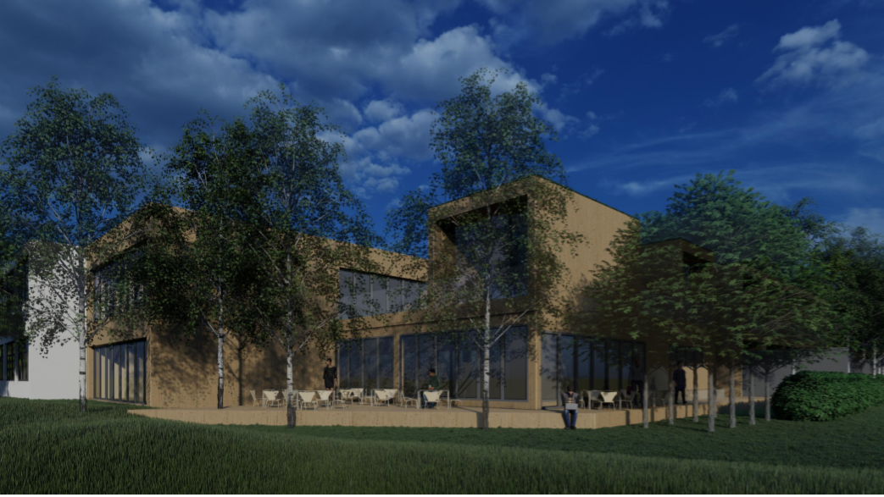
RCKTU Zabok

